ŠKOLSKI PROJEKT:
ŠKOLA KAO ZAJEDNICA UČENIKA - „RIBOGRAD“

Razred | Učiteljica
1. b | Ivka Vukman
1. c | Dijana Dvornik
3. c | Lidija Čajkušić
4. a | Luizela Botica
4. b | Esmeralda Stanišić
4. c | Branka Ilić
SUDIONICI

Ciljevi projekta:
- stvaranje demokratske razredne i školske zajednice
- razvijanje svijesti o školi kao zajednici učenika
- oslikavanje školskog zida
- usporediti uređenje države i razreda

Tijek projekta:
1. DOGOVOR I PLANIRANJE:
- dogovor s učiteljicama – način provođenja projekta, vrijeme, likovna tehnika
- raspored rada, upute o materijalu koji učenici moraju prikupiti u vremenu od sedam dana
- podjela razreda u grupe po bojama
2. REALIZACIJA PROJEKTA
LIKOVNA AKTIVNOST
- razgovor o kraljevstvima iz bajke (ključni pojmovi: Mala sirena, kralj, kraljevstvo, država)
- usporedba: kraljevstvo - država
- vođena fantazija: Neobični svijet Jadranskog mora
- promatranje arhitekture hrvatske i europske baštine, razgovor o likovnoj temi i problemu
- oblikovanje neobične građevine kojom učenik predstavlja sebe u moru riba i gradova (ribogradovi)
- formiranje Razrednog Ribograda - odrediti kompoziciju grada

Razred | Učiteljica | Tema | Grad
1. c | Dijana Dvornik | TOČKA I CRTA - Crte po toku i  Karakteru  PLOHA - Geometrijski likovi | Listograd
1. b | Ivka Vukman | PLOHA - Geometrijski likovi | Zlatnograd
3. c | Lidija Čajkušić | PLOHA - Ritam likova  BOJA - Komplementarni kontrast | Oradagrad
4. c | Esmeralda Stanišić | BOJA - Kontrast i dominacija boja, oblika,  Veličina  TOČKA I CRTA - Kompozicija (smještaj u formatu) | Škarpinograd
4. b | Branka Ilić | BOJA - Kontrast i dominacija boja, oblika,  Veličina | Srdelograd, Cipalgrad
4. a | Luizela Botica | TOČKA I CRTA - Kompozicija (smještaj u formatu) | Iglograd

ŠKOLSKI RIBOGRAD
- građenje panoa - po završetku razredne ribe pridružiti panou
- postaviti ribu s pjesmom Mi djeca (Grigor Vitez) – motivacija za daljnje sudjelovanj
BUDI I TI JEDNA KAP
- postavljanje zelenog sandučića sa zadatkom
- predstavljanje daljnjeg tijeka rada učiteljicama i učenicima - priložiti zadatak i obavijestiti učiteljice
- pisanje sastavka Nastavi sudjelovati o osobnom doprinosu razredu i stavljanje radova u plavu kutiju - BANKOMAT ŠKOLE
- aktivnost vezana uz Svjetski dan voda – Kap po kap – izrada kapi, razgovor u razredu, zadatak
OSVIJETLI SE, UGASI SVE
- aktivnost vezana uz Svjetski meteorološki dan – Osvijetli se, ugasi sve – razgovor i osvrt na aktivnosti
- izbor deset najboljih radova/odgovora – učiteljice

3. PREDSTAVLJANJE RADOVA
- predstavljanje najzanimljivijih odgovora na panou

Rezultati projekta:
- oslikani zid
- suradnja svih učenika
- ekološki osviješteni učenici
- učenici svjesni međusobnih razlika koje ih zbližavaju u razrednoj zajednici
- ispunjavanje ciljeva građanskog odgoja

Priče i zadatci iz sandučića

DATUM | PRIČA | PJESMA
6. ožujka  - za 11. ožujka – Dani hrvatskoga jezika | Nastavi sudjelovati | Mi djeca  Grigor Vitez
20. ožujka  - za 22. ožujka – Svjetski dan voda | Kap po kap | Hitri potok, mali slap  Stanislava Adamić
23. ožujka  - za 23. ožujka – Svjetski meteorološki dan | Osvijetli se, ugasi sve | U sretnome gradu  Nikša Krpetić

PRILOZI (priče, pjesme, zadatci)

Nastavi sudjelovati
Ovo je jedan neobični svijet Jadranskog mora kojega su gradili učenici naše škole. Po tom svijetu ne putuju stanovnici. Njime putuju cijeli gradovi. Putuju istim putem, bez iznimke. Baš kao i ti, i tvoj razred.
I vi putujete zajedno, ali ne morem, već kroz školsku godinu. Kao što svaka riba čini more, a svaka zgrada čini grad, tako i ti, dragi učeniče, činiš svoj razred upravo takvim kakav jest.
Zamisli kakva bi bila škola bez tvoga razreda. Teško ju je zamisliti. Zar ne? Na isti način tvoj je razred teško zamisliti upravo bez tebe.
Razmisli i napiši kako ti, učeniče, doprinosiš svom razredu. Kako ga obogaćuješ ?
Svoj odgovor ostavi u plavom sandučiću - BANKOMATU ŠKOLE.

Mi djeca
Mi djeca sagradit ćemo grad
Sa mnogo zelenih krošanja.
Mi djeca sagradit ćemo grad
Sa mnogo plavog neba.

Mi djeca sagradit ćemo grad
Sa najvećom ulicom radosti.
Mi djeca sagradit ćemo grad
Koji neprijatelj nikad neće osvojiti.
Mi djeca sagradit ćemo grad
U našim srcima.
Grigor Vitez

Kap po kap
VODA KOJA STANE U NJEZIN ČEP JE KOLIČINA SLATKE VODE NA ZEMLJI.
ZAMISLITE DA OVA BOCA PREDSTAVLJA SVU KOLIČINU VODE NA ZEMLJI!

SAMO 1 KAP TE VODE JE KOLIČINA PITKE VODE.
Prisjeti se! Za što ti koristiš vodu? Kako možeš štedjeti vodu? O načinima uštede možeš razgovarati s bilo kojim učenikom u školi.

Tvoj zadatak za domaću zadaću
Od kolaža napravi veliku kap vode i na nju napiši kako si štedio vodu za vrijeme vikenda.

(Svi učenici će 22. ožujka nositi PLAVU KAP s porukom. O plavoj kapi razgovarat će s učiteljicom.)
HITRI POTOK, MALI SLAP

Gledajte kako skače
pjeva i plače
brzi potok
mali slap
Skoči u nj ako možeš
Budi u njemu jedna kap!
I sa svima kapljama
i ti, i ti

Srebroslap.

Budi i ti jedna kap
i od kapi blistav slap –

Od veselja potok plače
Od radosti skače jače.

Stanislava Adamić

Osvijetli se, ugasi sve
23. ožujka u 20 i 30 dogodit će se nešto neobično, cijeli svijet će biti u mraku. Riječ je o svjetskom danu gašenja svjetla kojim se podsjećamo na važnost svakodnevnog djelovanja kako bismo očuvali naš planet. Ovo su neki od gradova koji će uz Split ugasiti svjetlo:
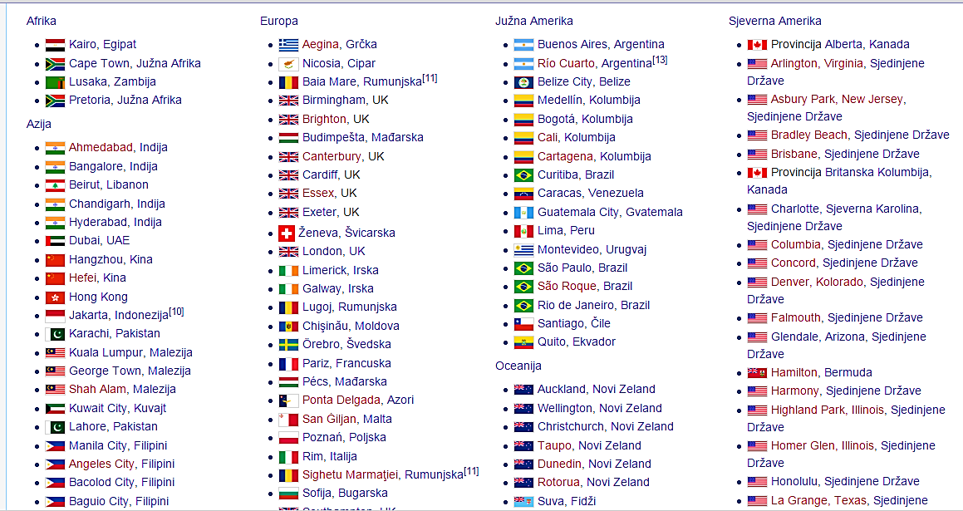
„Ja hoću! A ti?“

U SRETNOME GRADU

U sretnome gradu
dijele čokoladu,
igračke, bombone,
crtiće, balone.

U sretnome gradu
nitko nema bradu,
auti ne voze,
na cesti su koze.

Sretni su mališi,
Jedu se slatkiši.
Nema suza, tuče,
nitko ne jauče.

U sretnome gradu
žive svi u skladu.
Ne trebaju vladu
u sretnome gradu.

Nikša Krpetić

